ХАЛЬМГ ТАҢҺЧИН  КУМСК СЕЛӘНӘ  МУНИЦИПАЛЬН БҮРДӘЦИН АДМИНИСТРАЦИН ЗАКВР |  | ПОСТАНОВЛЕНИЕ АДМИНИСТРАЦИИ КУМСКОГО СЕЛЬСКОГО МУНИЦИПАЛЬНОГО ОБРАЗОВАНИЯ РЕСПУБЛИКИ КАЛМЫКИЯ
359251, Республика Калмыкия Черноземельский район п. Кумской, ул. Н.Лиджи-Горяева,19,
тел. /факс (84743) 9-51-24, email: kumsmo2011@ yandex.ru
«28» октября 2019 г. №20 п.Кумской

«Об утверждении Программы комплексного развития
систем коммунальной инфраструктуры
Кумского сельского муниципального
образования Республики Калмыкия
на 2019-2028 годы»

В соответствии со статьей 8 Градостроительного кодекса Российской Федерации, Требованиями к программам комплексного развития систем коммунальной инфраструктуры поселений, городских округов, утвержденными Постановлением Правительства РФ от 14.06.2013 г. № 502, Уставом Кумского сельского муниципального образования Республики Калмыкия, Администрация Кумского сельского муниципального образования Республики Калмыкия постановляет:

1. Утвердить прилагаемую Программу комплексного развития систем коммунальной инфраструктуры Кумского сельского муниципального образования Республики Калмыкия на 2019-2028 годы.
2. Настоящее постановление подлежит размещению на официальном сайте администрации Кумского селдьского муниципального образования Республики Калмыкия.
3. Настоящее постановление вступает в силу со дня его опубликования.
4. Контроль за исполнением настоящего постановления оставляю за собой.

Глава Кумского сельского
муниципального образования
Республики Калмыкия (ахлачи) В.Б.Сангаджиева

ПРОГРАММА
комплексного развития систем коммунальной инфраструктуры Кумского сельского муниципального образования Республики Калмыкия на 2019-2028 годы

- Паспорт программы

Наименование программы | Программа комплексного развития систем коммунальной инфраструктуры Кумского сельского муниципального образования Республики Калмыкия на 2019-2028 гг.
Основания для разработки программы | - Федеральный закон от 06.10.2003 года № 131-ФЗ «Об общих  принципах организации местного самоуправления в Российской  Федерации»;  - Федеральный закон от 30.12.2004 года № 210-ФЗ «Об  основах регулирования тарифов организаций коммунального  комплекса»;  - Градостроительный кодекс Российской Федерации от 29.12.2004 года (в редакции от 13.07.2015 г.);  - Требования к программам комплексного развития систем коммунальной инфраструктуры поселений, городских округов, утвержденные постановлением Правительства Российской Федерации от 14.06.2013 года №502;  - Стратегия социально-экономического развития Черноземельского районного муниципального образования Республики Калмыкия, утвержденная решением сессии Собрания депутатов Черноземельского районного муниципального образования Республики Калмыкия от 29.12.2016 года №4;  - План мероприятий по реализации Стратегии социально-экономического развития Черноземельского районного муниципального образования Республики Калмыкия, утвержденный постановлением Администрации Черноземельского районного муниципального образования Республики Калмыкия от 30.08.2018 года №279;  - Порядок разработки, реализации и ведении реестра муниципальных программ Черноземельского районного муниципального образования Республики Калмыкия, утвержденный постановлением Администрации Черноземельского районного муниципального образования Республики Калмыкия от 05.06.2015 года №167;  - Генеральный план Кумского сельского муниципального образования Республики Калмыкия, утвержденный решением сессии Собрания депутатов Кумского сельского муниципального образования Республики Калмыкия от 29.12.2012 года №7.
Ответственные исполнители Программы | Администрация Кумского сельского муниципального образования Республики Калмыкия, Администрация Кумского сельского муниципального образования Республики Калмыкия
Соисполнители Программы | Структурные подразделения Администрации Кумского сельского муниципального образования Республики Калмыкия
Цель Программы | Реконструкция и модернизация систем коммунальной инфраструктуры, качественное и надежное обеспечение коммунальными услугами потребителей сельского поселения, обеспечение развития коммунальных систем и объектов в соответствии с потребностями жилищного и промышленного строительства, повышение качества производимых для потребителей коммунальных услуг, улучшение экологической ситуации на территории сельского поселения.  Программа является базовым документом для разработки инвестиционных и производственных программ организаций коммунального комплекса сельского поселения.
Задачи Программы | 1. Инженерно-техническая оптимизация систем коммунальной инфраструктуры.  2. Повышение надежности систем коммунальной инфраструктуры.  3. Обеспечение более комфортных условий проживания населения сельского поселения.  4. Повышение качества предоставляемых ЖКУ.  5. Снижение потребление энергетических ресурсов.  6. Снижение потерь при поставке ресурсов потребителям.  7. Улучшение экологической обстановки в сельском поселении.  8. Повышение уровня газификации населённых пунктов сельского поселения  9.Приведение показателей водоснабжения и водных ресурсов к нормативным требованиям и качеству «питьевая вода».
Сроки и этапы  реализации Программы | 2019-2028 годы
Объемы и источники финансирования  Программы | Необходимый объем финансирования Программы: 3 800,0 тыс. рублей, в т.ч.:  2019 год – 20,0 тыс.рублей;  2020 год – 520,0 тыс.рублей;  2021 год – 20,0 тыс.рублей;  2022 год – 20,0 тыс.рублей;  2023 год – 20,0 тыс.рублей;  2024-2028 годы – 3 200,0 тыс.рублей.
Ожидаемые результаты Программы | - модернизация и обновление коммунальной инфраструктуры поселения;  - снижение эксплуатационных затрат предприятий ЖКХ;  - улучшение качественных показателей питьевой воды;  - устранение причин возникновения аварийных ситуаций, угрожающих жизнедеятельности человека;  - снижение уровня износа объектов коммунальной инфраструктуры;  - снижение количества потерь воды;  - снижение количества потерь тепловой энергии;  - снижение количества потерь электрической энергии;  - повышение качества предоставляемых услуг жилищно-коммунального комплекса;  - обеспечение надлежащего сбора и утилизации твердых и жидких бытовых отходов;  - улучшение санитарного состояния территорий сельского поселения;  - улучшение экологического состояния окружающей среды.
Целевые показатели | Важнейшие целевые показатели коммунальной инфраструктуры:  критерии доступности для населения коммунальных услуг;  показатели спроса на коммунальные ресурсы и перспективной нагрузки;  величины новых нагрузок присоединяемых в перспективе;  показатели воздействия на окружающую среду.

2. Характеристика сельского поселения

Кумское СМО граничит с Прикумским, Комсомольским, Нарын-Худукским, Артезианским СМО, а также со Ставропольским краем.
Площадь территории муниципального образования – 112 160 га.
Численность населения на 01.01.2019 года – 560 чел.
В состав Кумского сельского муниципального образования входят следующие населенные пункты : п. Кумской, п. Кек -Усн, п. Яковлево, п. Чанта, п. Рыбачий.
Расстояние от центра муниципального образования до райцентра – 45 км, до ближайшей железнодорожной станции – 60 км, ближайшего аэропорта – 245 км.
Регулярного транспортного сообщения с центром района нет.
В пределах СМО преобладают бурые пустынно — степные песчаные и суперпесчаные почвы.

Климатические условия

Климат поселения резко-континентальный с сухим жарким летом и холодной малоснежной зимой, территория относится к южным полупустыням. Температура воздуха теплого периода года абсолютного максимума достигает в июне — августе плюс 43°С. Температура воздуха холодного периода года абсолютно минимального значения достигает в январе — феврале минус 34С.
Географическое положение определяет малое количество осадков: за теплый период (апрель — октябрь) 229 мм, за холодный период (ноябрь — март) 132 мм. Распределение осадков по месяцам неравномерно, большее количество приходится весенне-летний период в виде кратковременных ливней. Среднегодовое количество осадков — составляет 361 мм. Высота снежного покрова незначительна и изменяется от 1 до 33 см. По многолетним данным до 76 процентов зим характеризуется неустойчивым снежным покровом. В зимнее время наблюдаются гололедно — изморозевые явления.

2.1. Показатели сферы жилищно–коммунального хозяйства муниципального образования

Таблица 1
Показатель | Ед.  измерения | Значение показателя
Общая площадь жилого фонда: | тыс. м2 | 9,3
Теплоснабжение
Котельные | шт | 1
Тепловые сети
Протяженность сетей | км | 0,12
Водоснабжение
Скважины | шт | 2
средняя производительность | м3/сут. | 300
Водопроводы | единиц | 1
Протяженность сетей | км | 4,971
Водоотведение
Канализационно-очистные сооружения | единиц | -
Протяженность канализационных сетей | км | -
Электроснабжение
Протяженность линии электропередачи | км | 6,76
Газификация
Количество населенных пунктов газифицированных природным газом | шт. | 3
Протяженность магистрального газопровода | км | 4,2
Протяженность межпоселкового газопровода | км | 47,0

3. Характеристика существующего состояния систем коммунальной инфраструктуры, перспективы развития

ЖКХ является одной из важных сфер экономики Кумского СМО РК. Жилищно-коммунальные услуги имеют для населения особое значение и являются жизненно необходимыми. От их качества зависит не только комфортность, но и безопасность проживания граждан в своём жилище. Поэтому устойчивое функционирование ЖКХ - это одна из основ социальной безопасности и стабильности в обществе.

3.1. Водоснабжение

Основным источником водоснабжения населенного пункта является две скважины.
Поселок Кумской с централизованной системой водоснабжения для хозяйственно-бытовых нужд. Подвоз питьевой воды на территории СМО отсутствует, для питьевых целей и приготовления пищи население использует воду, которая подается из водоисточника. Тариф на отпуск питьевой воды утвержден РСТ РК.
Наружное пожаротушение в п. Кумской обеспечивается от пожарных резервуаров в количестве 3 штук. Два пожарных резервуара объемом по 80 м3, один пожарный резервуар объемом 50 м3, также для пожаротушения по улицам поселка предусмотрены гидранты в количестве 7 шт.
Пожарные водоемы в достаточном количестве.

3.1.1 Программа развития водоснабжения

Основные направления по развитию системы:
- ремонт существующей системы централизованного водоснабжения;
- установка водоочистных фильтров на водозаборе.

3.2. Водоотведение и очистка сточных вод, функционирование канализационных сетей

Система канализации нецентрализованная, стоки поступают в выгребные ямы.

3.3. Теплоснабжение

В настоящее время на территории поселения система теплоснабжения представлена одной котельной, обеспечивающей теплом МКОУ «Кумская СОШ».
Котельная введена в эксплуатацию – 1977 году, в 2006 году произведен капитальный ремонт.
Вид топлива:
- Основное – природный газ.
- Резервное – отсутствует.
Утверждённый температурный график котельной 75-50 ºС .
Нормативная продолжительность работы в отопительный период 5 880 часов
Планируется замена тепловых сетей и приобретение нового газового оборудования для котельной школы.

3.4. Электроснабжение

Электрические нагрузки коммунально-бытовых потребителей складываются из осветительно-бытовых нагрузок жилых домов и нагрузок общественных зданий и сооружений.
Электроснабжение потребителей поселения осуществляется от 1 ПС 35/10 кВ.
Основные сети системы электроснабжения выполнены по воздушным линиям напряжением 10кв/0,4кв.

3.4.1 Программа развития электроснабжения

Основные направления по развитию электроснабжения:
- обеспечение надежного снабжения электроэнергией коммунально-бытовых и промышленных потребителей.
-выполнение защищенными проводами (ВЛЗ) марки СИП3 существующих ВЛ 10 кВ при строительстве и реконструкции линий;
-реконструкция и замена существующих сетей 10 кВ и ТП по мере их износа.

3.4.2. Определение эффекта от реализации мероприятий

Основными показателями эффективности реализации программы в части электроснабжения будут являться:
Обеспечение надежности электроснабжения потребителей.

3.5. Газоснабжение

Поселок Кумской газифицирован от межпоселкового газопровода п. Комсомольский –п. Кумской протяженностью – 47 ,0 км. Все дома и учреждения подключены к системе газификации. К п. Чанта и п. Рыбачий подведены отводы газопровода 11,8 км., 19,0 км соответственно.
Одиночное протяжение уличной газовой сети составляет 4,2 км.

3.6. Твердые коммунальные отходы

В настоящее время планируются работы по ликвидации и рекультивации поселковой свалки, организация вывоза ТКО региональным оператором с площадок временного сбора ТКО, строительство которых планируется.

3.7. Охрана окружающей среды

Основными факторами, определяющими деятельность в области охраны окружающей среды, являются:
1. Мероприятия по охране воздушного бассейна:
модернизация оборудования отопительных объектов (котельных).
2. Мероприятия по улучшению состояния поверхностных водоемов
развитие систем сбора и отвода поверхностного стока;
3.Мероприятия по охране почв и санитарной очистке территории:
организация планово-регулярной санитарной очистки территории, совершенствование системы сбора-вывоза коммунальных отходов (контейнеры для сбора мусора, обустроенные площадками, спецтехника и др.);
4. Санитарная очистка территории
- организация раздельного сбора бытовых отходов.
- проведение мероприятий по дезинсекции и дезинфекции,
- уборка территорий от мусора,
- обустройство площадок для установки мусорных контейнеров.
- рекультивация общественной свалки.
Особого внимания требует проблема утилизации токсичных и экологически опасных отходов: отходы нефтепродуктов, строительный мусор, металлолом, отходы деревопереработки, ртутьсодержащие отходы (люминесцентные лампы, ртутные приборы, электрические батарейки).
На территории СМО имеется скотомогильник (биотермическая яма)
Вывоз жидких бытовых отходов (из выгребов) не производится.

4. План развития поселения, план прогнозируемой застройки и прогнозируемый спрос
на коммунальный спрос на период 2019-2028 г.

4.1. Критерии доступности для населения коммунальных услуг.

Генеральным планом предусматривается развитие систем водоснабжения, включая установку водоочистных фильтров на водозаборе, замену Башни Рожновского и ветхих водопроводных сетей, развитие децентрализованных систем водоотведения, газификацию населенных пунктов п. Чанта, п. Рыбачий, модернизация систем электроснабжения.

4.2. Показатели спроса на коммунальные услуги

Генеральным планом прирост жилищного фонда сельского поселения планируется за счет строительства индивидуальных жилых домов, которые будут обеспечиваться индивидуальными системами отопления. В связи с этим, маловероятно значительное увеличение нагрузки на существующие системы центрального теплоснабжения.
В соответствии с прогнозируемым числом населения представлен прогнозируемый расчет коммунальных ресурсов.

Таблица 2
Наименование потребителей | Единица | Существующее состояние | 2028 г  расчетный срок
Водоснабжение
п. Кумской | м3/сут | 100 | 108
Водоотведение
п. Кумской | м3/сут | 100 | 108
Теплоснабжение (централизованное)
Котельная п. Кумской | Гкал/год | 1 705 | 1 705
Газоснабжение
Население | тыс. м3/год |  | -
Электроснабжение
Население | кВт*ч/год |  | 690

5. Перечень мероприятий и целевых показателей развития коммунальной инфраструктуры

Для повышения уровня надежности поставки коммунальных ресурсов, комфортности проживания, обеспечение доступной стоимости коммунальных услуг при эффективной работе необходимо:
- обеспечить модернизацию объектов коммунальной инфраструктуры;
- повысить комфортность проживания;
- обеспечить доступность стоимости коммунальных услуг при надежной и эффективной работе коммунальной инфраструктуры;
- обеспечить контроль за соблюдением прав и законных интересов граждан и государства при предоставлении населению жилищных и коммунальных услуг, независимо от их принадлежности;
- обеспечить контроль за соблюдением жилищного законодательства участками жилищных отношений.

Таблица 3
№ пп | Наименование мероприятий | Стоимость реализации, тыс. руб | Планируемый период реализации
1. Мероприятия по развитию систем водоснабжения
1.1. | Замена ветхих водопроводных сетей | 800,0 | 2024-2028
1.2. | Ремонт и замена насосов | 200,0 | 2019-2028
1.3. | Приобретение башни Рожновского 50куб.м | 850,0 | 2024-2028
1.4. | Строительство очистных сооружений | 800,0 | 2024-2028
 | Всего | 2 650,0
2. Мероприятия по благоустройству
2.1. | Строительство площадки временного накопления ТКО | 500,00 | 2024-2028
2.2. | Рекультивация общественной свалки | 500,00 | 2020
2.3. | Ремонт скотомогильника | 150,00 | 2024-2028
 | Всего | 1 150,00
 | ИТОГО | 3 800,0

6. Анализ фактических и плановых расходов на финансирование инвестиционных проектов

Общий объем финансирования на реализацию Программы составляют 3 800,0 тыс.рублей.
Стоимость капитальных вложений определена ориентировочно исходя из экспертных оценок, имеющихся сводных сметных расчетов по объектам-аналогам, удельных затрат на единицу создаваемой мощности.
При разработке проектно-сметной документации по каждому проекту стоимость подлежит уточнению.
Объемы финансирования мероприятий Программы могут быть скорректированы в процессе реализации мероприятий, исходя из возможностей бюджетов на очередной финансовый год и фактических затрат.

7.Оценка эффективности реализации программы

Основными результатами реализации мероприятий в сфере ЖКХ являются:
- модернизация и обновление коммунальной инфраструктуры поселения;
- снижение эксплуатационных затрат предприятий ЖКХ;
- улучшение качества показателей воды;
- устранением причин возникновения аварийных ситуаций, угрожающих жизнедеятельности человека.
Успешная реализация Программы позволит:
- обеспечить жителей муниципального образования бесперебойным, безопасным предоставлением коммунальных услуг (в частности водоснабжением);
- поэтапно заменить ветхие инженерные сети и другие объекты жилищно-коммунального хозяйства муниципального образования;
- снижение количества потерь воды;
- снижение количества потерь тепловой энергии;
- повышение качества предоставляемых услуг жилищно-коммунального комплекса;
- улучшение санитарного состояния территории поселения;
- обеспечение надлежащего сбора и утилизация твердых и бытовых отходов;
- улучшение экологического состояния окружающей среды.
Комплексная оценка эффективности реализации мероприятий Программы осуществляется ежегодно в течение всего срока ее реализации и по окончании ее реализации и включает в себя оценку степени выполнения мероприятий муниципальной программы и оценку эффективности реализации муниципальной программы. Критериями оценки эффективности реализации Программы являются степень достижения целевых индикаторов и показателей, установленных Программой.
Оценка эффективности реализации Программы осуществляется в целях контроля, прогноза достижения результатов реализации и своевременного принятия мер по повышению эффективности расходования бюджетных средств.
Оценка эффективности реализации Программ ежегодно осуществляется администрацией Кумского СМО РК на основе годовых отчетов о ходе реализации и об оценке эффективности муниципальной программы с учетом заключения муниципального финансового органа.
Методика оценки эффективности реализации муниципальной программы (подпрограммы) учитывает необходимость проведения оценок:
- степени достижения целей и решения задач муниципальной программы (подпрограммы).
- оценка степени достижения целей и решения задач муниципальной программы (подпрограммы) определяется путем сопоставления фактически достигнутых значений показателей (индикаторов) муниципальной программы (подпрограммы) и их плановых значений по формуле:
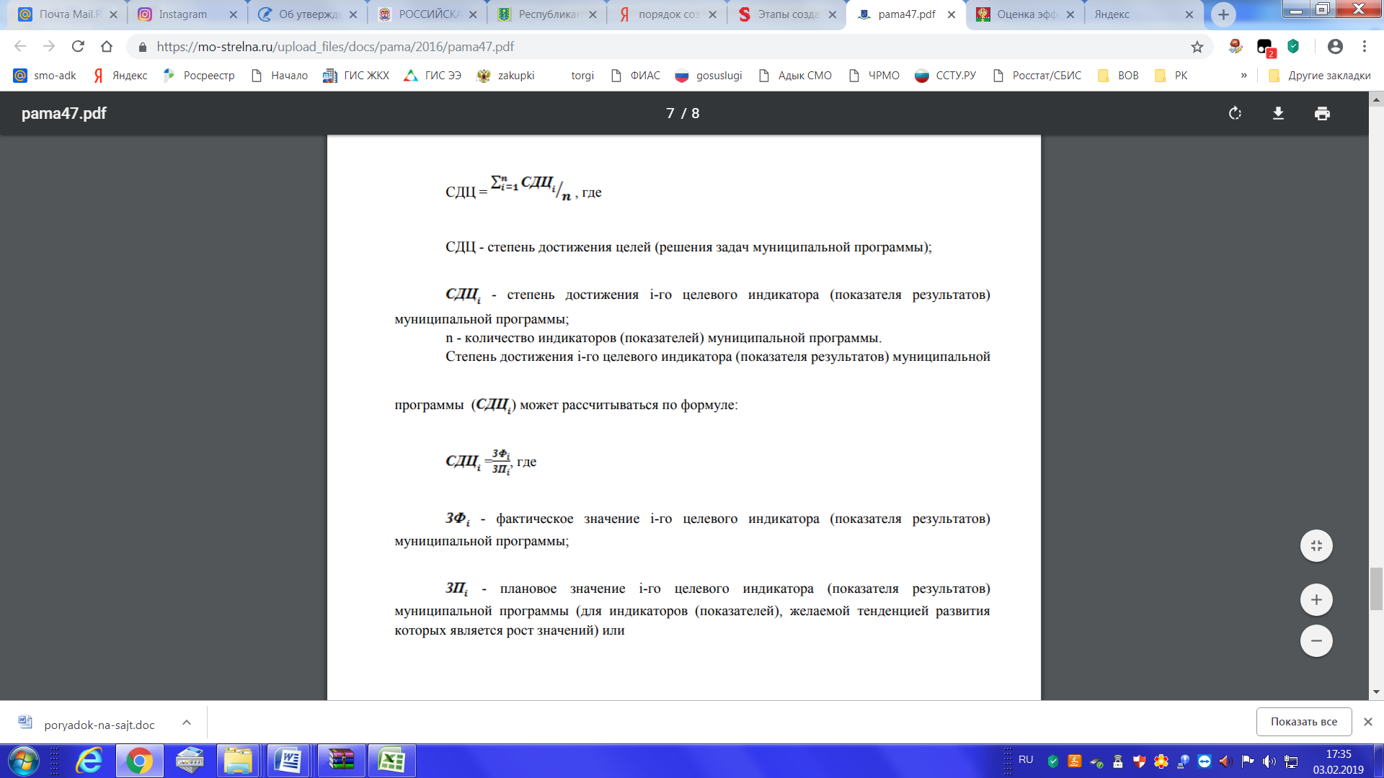
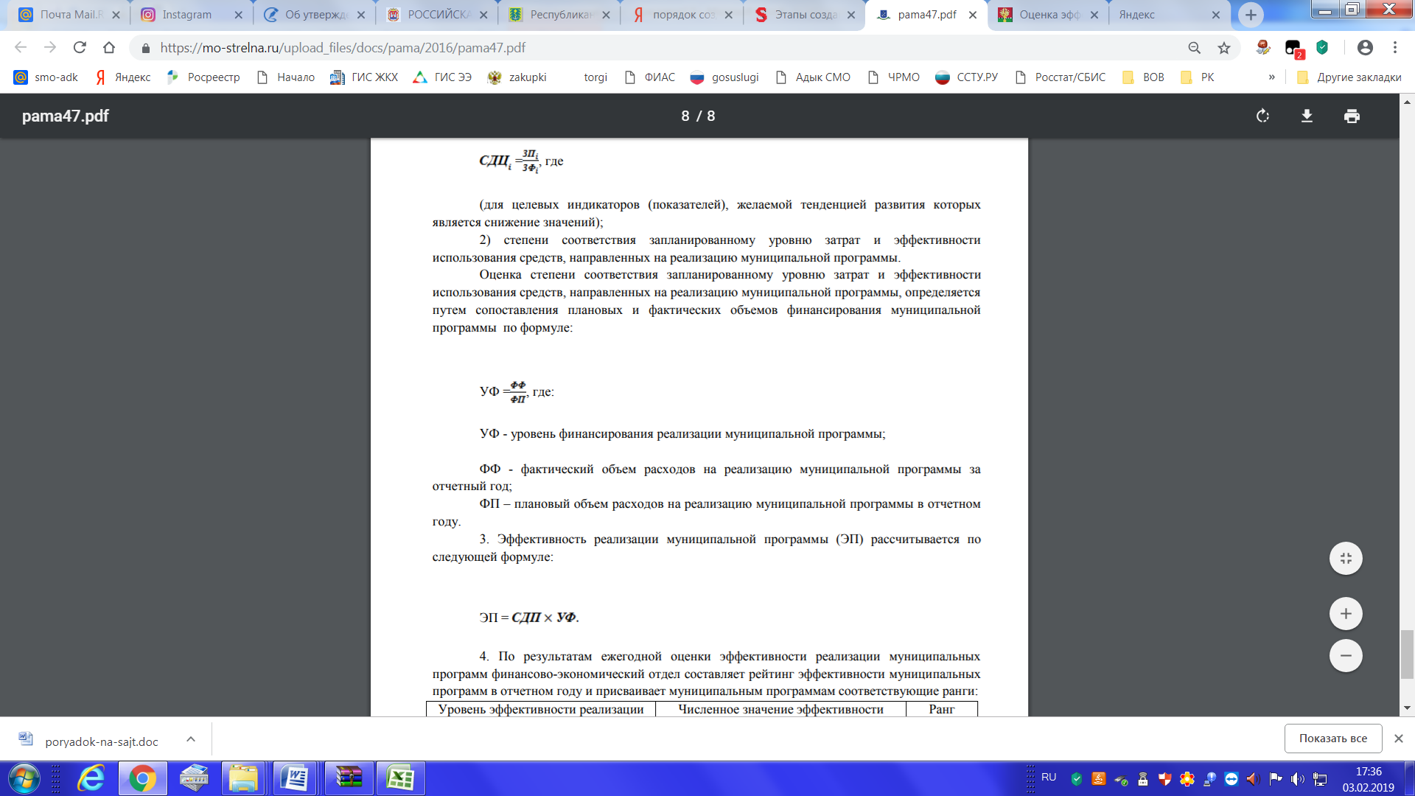

По результатам ежегодной оценки эффективности реализации муниципальных программ администрация Кумского СМО РК составляет рейтинг эффективности муниципальных программ в отчетном году и присваивает муниципальным программам соответствующие ранги:

Уровень эффективности реализации муниципальной программы | Численное значение эффективности реализации муниципальной программы (ЭП) | Ранг
Неэффективная | менее 0,5 | четвертый
Уровень эффективности удовлетворительный | 0,5 - 0,79 | третий
Эффективная | 0,8 - 1 | второй
Высокоэффективная | более 1 | первый

Приложение 1

Сведения о целевых показателях (индикаторах) программы комплексного развития систем коммунальной инфраструктуры Кумского сельского муниципального образования Республики Калмыкия на 2019-2028 годы

№ п/п | Наименование целевого показателя (индикатора) | Ед. изм. | Годы
№ п/п | Наименование целевого показателя (индикатора) | Ед. изм. | 2019 | 2020 | 2021 | 2022 | 2023 | 2024-2028
 | Программа комплексного развития систем коммунальной инфраструктуры Кумского сельского муниципального образования Республики Калмыкия на 2019-2028 годы
1 | Замена ветхих водопроводных сетей | % |  |  |  |  |  | 100
2 | Ремонт и замена насосов | ед | 1 | 1 | 1 | 1 | 1 | 5
3 | Приобретение башни Рожновского 50 куб.м | ед |  |  |  |  |  | 1
4 | Строительство очистных сооружений | ед |  |  |  |  |  | 1
5 | Строительство площадки временного накопления ТКО | % |  |  |  |  |  | 100
6 | Рекультивация общественной свалки | % |  | 100
7 | Ремонт скотомогильника | ед |  |  |  |  |  | 1

Приложение 2

Перечень мероприятий по проектированию, строительству, реконструкции объектов коммунальной инфраструктуры Кумского муниципального образования

№  п/п | Наименование основных мероприятий программы | Ответственный исполнитель | Срок |  |  | Ожидаемый непосредственный результат (краткое описание)
№  п/п | Наименование основных мероприятий программы | Ответственный исполнитель | начала  реализации | окончания  реализации |  | Ожидаемый непосредственный результат (краткое описание)
1 | 2 | 3 | 4 | 5 |  | 6
Программа комплексного развития систем коммунальной инфраструктуры Кумского сельского муниципального образования на 2019-2028 годы
1 | Основное мероприятие 1.1.  Замена ветхих водопроводных сетей | гарантирующая организация  в сфере водоснабжения  (МОО «Комсомольские коммунальные сети») | 2019 |  | 2028 | Уменьшение потерь воды,  уменьшение аварий, перебоев подачи воды
2 | Основное мероприятие 1.2.  Ремонт и замена насосов | гарантирующая организация  в сфере водоснабжения  (МОО «Комсомольские коммунальные сети») | 2019 |  | 2028 | Уменьшение потерь воды,  уменьшение аварий, перебоев подачи воды
3 | Основное мероприятие 1.3.  Приобретение башни Рожновского 50 куб.м | гарантирующая организация  в сфере водоснабжения  (МОО «Комсомольские коммунальные сети»), администрация Кумского СМО | 2025 |  | 2028 | Уменьшение перебоев подачи воды
4 | Основное мероприятие 1.4.  Установка очистных сооружений | гарантирующая организация  в сфере водоснабжения  (МОО «Комсомольские коммунальные сети»), администрация Кумского СМО | 2023 |  | 2028 | Улучшение качества  подаваемой воды
5 | Основное мероприятие 2.1.  Строительство площадки временного накопления ТКО | Администрация Кумского сельского муниципального образования | 2020 |  | 2024 | Улучшение экологического состояния окружающей среды
6 | Основное мероприятие 2.2.  Рекультивация общественной свалки | Администрация Кумского сельского муниципального образования | 2020 |  | 2022 | Улучшение экологического состояния окружающей среды
7 | Основное мероприятие 2.3.  Ремонт скотомогильника | Администрация Кумского сельского муниципального образования | 2023 |  | 2029 | Улучшение экологического состояния окружающей среды

Приложение 3

Объемы финансирования программы комплексного развития систем коммунальной инфраструктуры Кумского сельского муниципального образования Республики Калмыкия на 2019-2028 годы

Статус | Наименование  основного  мероприятия | Ответственный исполнитель,  соисполнители | Расходы (тыс. руб.), годы
Статус | Наименование  основного  мероприятия | Ответственный исполнитель,  соисполнители | Всего | 2019 | 2020 | 2021 | 2022 | 2023 | 2024-2028
1 | 2 | 3 |  | 4 | 5 | 6 | 7 | 8 | 9
Программа | Развитие системы коммунальной инфраструктуры | всего | 3 800 | 20 | 520 | 20 | 20 | 20 | 3 200
Программа | Развитие системы коммунальной инфраструктуры | ФБ
Программа | Развитие системы коммунальной инфраструктуры | РК
Программа | Развитие системы коммунальной инфраструктуры | РМО
Программа | Развитие системы коммунальной инфраструктуры | СМО
Программа | Развитие системы коммунальной инфраструктуры | внебюджетные средства | 3 800 | 20 | 520 | 20 | 20 | 20 | 3 200
Подпрограмма | Развитие системы водоснабжения | всего | 2 650 | 20 | 20 | 20 | 20 | 20 | 2550
Подпрограмма | Развитие системы водоснабжения | ФБ
Подпрограмма | Развитие системы водоснабжения | РК
Подпрограмма | Развитие системы водоснабжения | РМО
Подпрограмма | Развитие системы водоснабжения | СМО
Подпрограмма | Развитие системы водоснабжения | внебюджетные средства | 2 650 | 20 | 20 | 20 | 20 | 20 | 2 550
Мероприятие 1.1. | Замена ветхих водопроводных сетей | всего | 800 |  |  |  |  |  | 800
Мероприятие 1.1. | Замена ветхих водопроводных сетей | ФБ
Мероприятие 1.1. | Замена ветхих водопроводных сетей | РК
Мероприятие 1.1. | Замена ветхих водопроводных сетей | РМО
Мероприятие 1.1. | Замена ветхих водопроводных сетей | СМО
Мероприятие 1.1. | Замена ветхих водопроводных сетей | внебюджетные средства | 800 |  |  |  |  |  | 800
Мероприятие 1.2. | Ремонт и замена насосов | всего | 200 | 20 | 20 | 20 | 20 | 20 | 100
Мероприятие 1.2. | Ремонт и замена насосов | ФБ
Мероприятие 1.2. | Ремонт и замена насосов | РК
Мероприятие 1.2. | Ремонт и замена насосов | РМО
Мероприятие 1.2. | Ремонт и замена насосов | СМО
Мероприятие 1.2. | Ремонт и замена насосов | внебюджетные средства | 200 | 20 | 20 | 20 | 20 | 20 | 100
Мероприятие 1.3. | Приобретение башни Рожновского 50куб.м | всего | 850 |  |  |  |  |  | 850
Мероприятие 1.3. | Приобретение башни Рожновского 50куб.м | ФБ
Мероприятие 1.3. | Приобретение башни Рожновского 50куб.м | РК
Мероприятие 1.3. | Приобретение башни Рожновского 50куб.м | РМО
Мероприятие 1.3. | Приобретение башни Рожновского 50куб.м | СМО
Мероприятие 1.3. | Приобретение башни Рожновского 50куб.м | внебюджетные средства | 850 |  |  |  |  |  | 850
Мероприятие 1.4 | Строительство очистных сооружений | всего | 800 |  |  |  |  |  | 800
Мероприятие 1.4 | Строительство очистных сооружений | ФБ
Мероприятие 1.4 | Строительство очистных сооружений | РК
Мероприятие 1.4 | Строительство очистных сооружений | РМО
Мероприятие 1.4 | Строительство очистных сооружений | СМО
Мероприятие 1.4 | Строительство очистных сооружений | внебюджетные средства | 800 |  |  |  |  |  | 800
Подпрограмма | Мероприятия по благоустройству | всего | 1 150 |  | 500 |  |  |  | 650
Подпрограмма | Мероприятия по благоустройству | ФБ
Подпрограмма | Мероприятия по благоустройству | РК
Подпрограмма | Мероприятия по благоустройству | РМО
Подпрограмма | Мероприятия по благоустройству | СМО
Подпрограмма | Мероприятия по благоустройству | внебюджетные средства | 1 150 |  | 500 |  |  |  | 650
Мероприятие 2.1. | Строительство площадки временного накопления ТКО | всего | 500 |  |  |  |  |  | 500
Мероприятие 2.1. | Строительство площадки временного накопления ТКО | ФБ
Мероприятие 2.1. | Строительство площадки временного накопления ТКО | РК
Мероприятие 2.1. | Строительство площадки временного накопления ТКО | РМО
Мероприятие 2.1. | Строительство площадки временного накопления ТКО | СМО
Мероприятие 2.1. | Строительство площадки временного накопления ТКО | внебюджетные средства | 500 |  |  |  |  |  | 500
Мероприятие 2.2. | Рекультивация общественной свалки | всего | 500 |  | 500
Мероприятие 2.2. | Рекультивация общественной свалки | ФБ
Мероприятие 2.2. | Рекультивация общественной свалки | РК
Мероприятие 2.2. | Рекультивация общественной свалки | РМО
Мероприятие 2.2. | Рекультивация общественной свалки | СМО
Мероприятие 2.2. | Рекультивация общественной свалки | внебюджетные средства | 500 |  | 500
Мероприятие 2.3. | Ремонт скотомогильника | всего | 150 |  |  |  |  |  | 150
Мероприятие 2.3. | Ремонт скотомогильника | ФБ
Мероприятие 2.3. | Ремонт скотомогильника | РК
Мероприятие 2.3. | Ремонт скотомогильника | РМО
Мероприятие 2.3. | Ремонт скотомогильника | СМО | 150 |  |  |  |  |  | 150
Мероприятие 2.3. | Ремонт скотомогильника | внебюджетные средства

